Moção Nº 386/2022

De Congratulações pelo aniversário de 100 anos do Centro Espírita Fé, Amor e Caridade.

Excelentíssimo Senhor Presidente,

O espiritismo surgiu para trazer novas luzes à humanidade em um momento em que a morte já não era um mistério. Ele é uma ciência, uma filosofia e uma religião e busca fazer dos homens pessoas melhores, a fim de construir uma sociedade melhor.

Segundo Allan Kardec “o Espiritismo é, ao mesmo tempo, uma ciência de observação e uma doutrina filosófica. Como ciência prática, consiste nas relações que se podem estabelecer com os Espíritos; como filosofia, compreende todas as consequências morais que decorrem dessas relações. Podemos assim defini-lo: O Espiritismo é uma ciência que trata da natureza, da origem e do destino dos Espíritos, e de suas relações com o mundo corporal.”

O Centro Espírita Fé, Amor e Caridade (CEFAC) iniciou suas atividades em 1º de dezembro do ano de 1922, na Rua do Taboão, hoje denominada Rua São Paulo. Lá permaneceu por quase 26 anos. Em junho de 1948 mudou para a Rua do Teatro, hoje denominada Travessa Professora Rosina de Oliveira.

Posteriormente, o Centro ficou desativado por um curto período até que reiniciou suas atividades na Rua Enrico DellAqua. Em março de 1950 foi transferido para a Rua Comendador Inocêncio, onde atuou por 72 anos. Desde então foi um local de acolhimento de amor e paz, para muitos que por ali passaram. Alguns se fortaleceram e partiram, outros ficaram para retribuir o amor daqueles que um dia os ajudaram a se levantar e seguir em frente.

O CEFAC tem como objetivos o ensino, o estudo, a prática e a difusão da Doutrina Espírita em seus aspectos: Filosófico, Científico e Religioso, com base nas Obras da Codificação de Allan Kardec. O Processo evolutivo do ser, na sua caminhada terrena, procurando aperfeiçoar a si mesmo e ao próximo. A prática da Caridade e do Amor à luz da Doutrina Espírita, sem distinção de cor, raça, condição social, gênero, profissão ou credo político e religioso.

Sendo assim, são desenvolvidas atividades doutrinárias como assistência espiritual, evangelhos, passes, fluidoterapia, orientações, trabalhos de desobsessão, educação espírita por estudo das obras, palestras e evangelização infanto-juvenil. O centro realiza bazar e possui biblioteca que conta com inúmeros exemplares de livros de estudo e romances, os quais estão à disposição para empréstimo.

Além disso, durante todos esses anos de existência, o CEFAC desenvolve importantíssima atuação na assistência social. Oferecendo acolhimento e atendimento aos irmãos necessitados, distribuindo cestas básicas, leite, gêneros alimentícios, roupas, calçados e também kit maternidade – como enxovais de bebê para as mães carentes.

É grande o número de irmãos que atuaram ao longo do tempo na CEFAC. Atuando com boa vontade e dedicação garantiram a continuidade dos trabalhos e a lealdade aos ensinamentos de Allan Kardec. Distribuídos em equipes de guias, protetores, médiuns e trabalhadores que assumiram responsabilidades e executaram os trabalhos necessários durante esses 100 anos de existência.

Foram presidentes do Centro, os ilustres: João Silvestre Lemos (1922) nasce Centro Espirita, Fé, Amor e Caridade – como CEFAC, tendo como presidente Manuel Gonçalves de Arruda (1923) Conf. Estatuto Original baseado na Doutrina Espírita, Manuel Batista (1924), Chiquinho Jaguare (1924 a 1926), Lourenço Leonel Pedroso (1926 a 1968), List Rosa Pedroso (1969 a 1977), Mario Egydio de Campos (1978 a 2006), Emílio Carlos de Lucca (2007 a 2016), Wlamir da Silva Rigo (2017 a 2018), Emílio Carlos de Lucca (2018 a 2022) e Sr. João Roberto Criado (atual).

Atuaram no Bazar e no atendimento aos irmãos e que muito contribuíram para a casa, as mulheres: Maria Cecília de Campos (Dona Ciça), Clotilde Moraes Pedroso, Aurea Campos Vieira, Rosa Reis, Odete Reis, Benedita de Jesus, Laurentina Marques, Maria de Lourdes Rufino (Dona Lourdinha), Ester (Dona Zica), Maria de Souza e Josephina Ribotta.

“Quando se abrem as portas de um templo espírita, uma luz divina acende se nas trevas da ignorância humana e através dos raios benfazejos desse astro de fraternidade e conhecimento, que brilha para o bem da comunidade, os homens que dele se avizinham, ainda que não desejem, caminham sem perceber para a vida melhor.” (Emmanuel)

Ante o exposto, Cláudia Rita Duarte Pedroso, Vereador da Câmara Municipal da Estância Turística de São Roque, REQUER ao Egrégio Plenário que faça constar, na Ata da presente Sessão, Moção de Congratulações pelo aniversário de 100 anos do Centro Espírita Fé, Amor e Caridade.

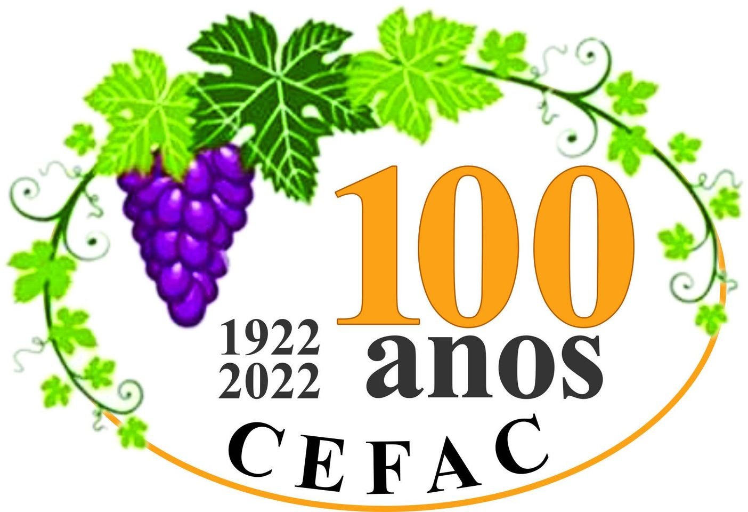

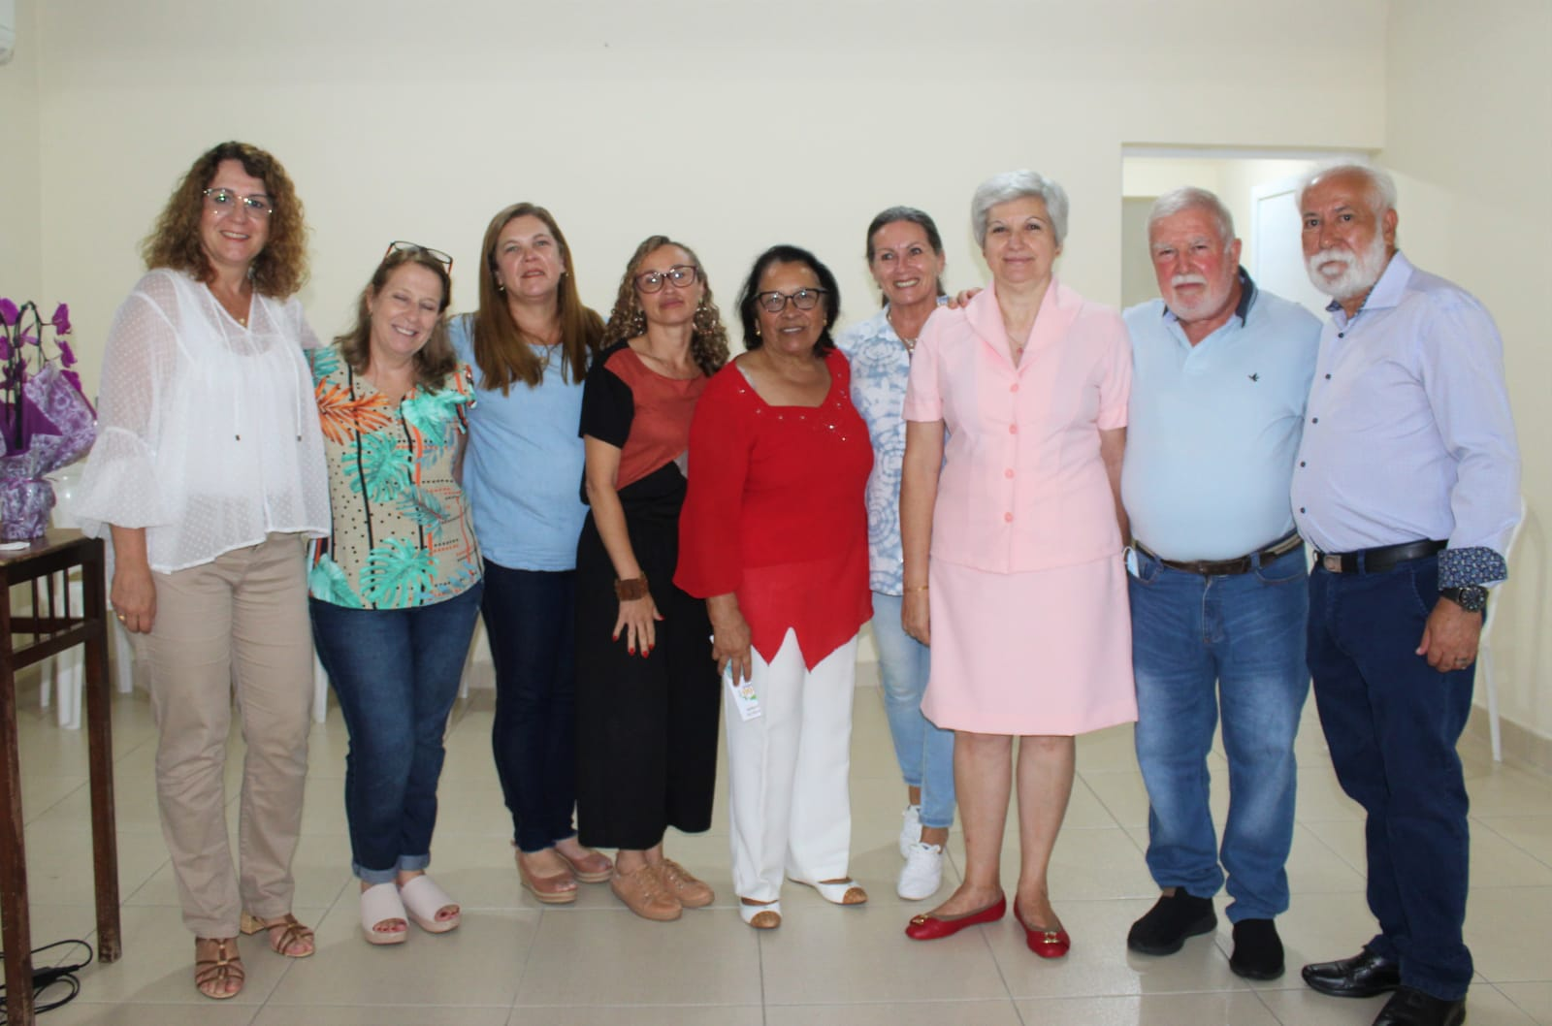

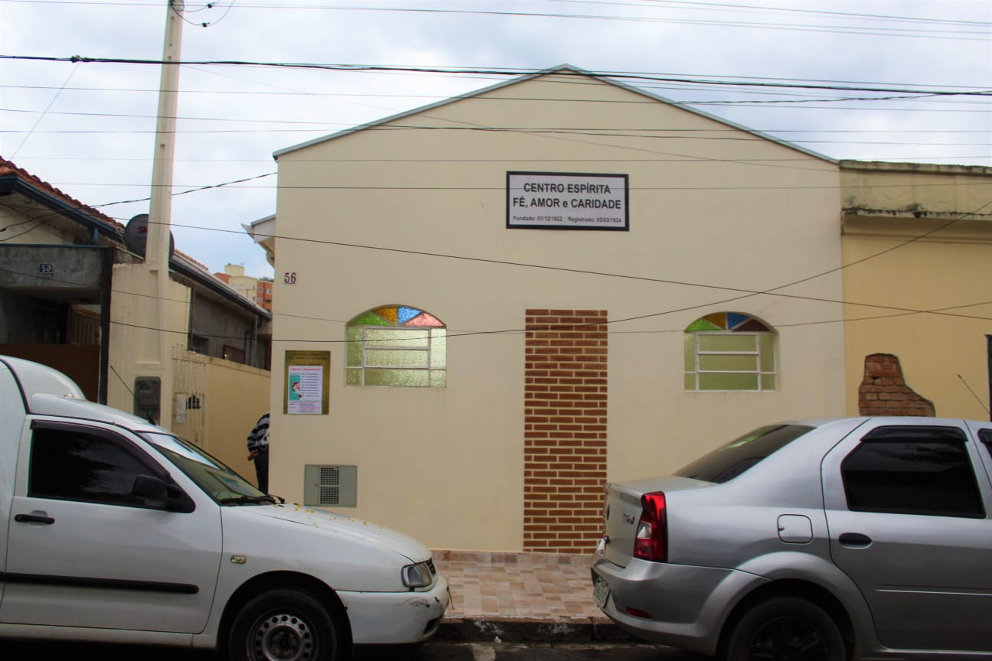

Que da presente seja dada ciência ao Centro Espírita Fé, Amor e Caridade.

Sala das Sessões “Dr. Júlio Arantes de Freitas”, 5 de dezembro de 2022.

Cláudia Rita Duarte Pedroso
(Dra ClÁudia Pedroso)
Vereadora

PROTOCOLO Nº CETSR 05/12/2022 - 10:22 14485/2022/cg/AH

